Задание для обучающихся
с применением дистанционных образовательных технологий
и электронного обучения

Дата: 14 апреля 2020г.
Группа: А-18
Учебная дисциплина: Метрология, стандартизация и сертификация
Тема занятия: Измерение размеров детали при помощи микрометра
Форма: лабораторная работа

Содержание занятия:
- Изучение теоретического материала
- Оформление отчета по лабораторной работе
- Ответы на контрольные вопросы

Лабораторная работа №2
Измерение размеров и отклонения формы поверхности деталей машин гладким микрометром
Цель работы: освоить приемы применения гладких микрометров для измерения размеров и отклонений формы поверхностей деталей машин.
Задание: измерить гладким микрометром диаметр элемента вала и отклонения формы его поверхности.
Измеряемая деталь: цилиндрический ступенчатый вал (рисунок 1), номинальный размер от 10 до 25 мм, длина от 50 до 100 мм.
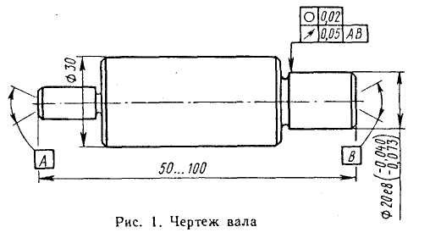

Средство измерения: гладкий микрометр (рисунок 2), диапазон измерения от 0 до 25 мм, цена деления шкалы барабана 0,01 мм.
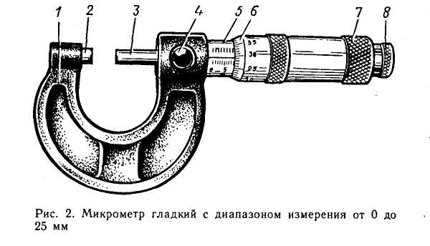

Основанием микрометра является скоба 1, а передаточным устройством служит винтовая пара, состоящая из микрометрического винта 3 и микрометрической гайки, расположенной в стебле 5. В скобу 1 запрессована пятка 2 и стебель 5. Измеряемая деталь охватывается измерительными поверхностями микровинта 3 и пятки 2. Барабан 6 присоединен к микровинту 3 корпусом гайки 7. Для приближения микровинта 3 к пятке 2 его вращают за гайку 7 или трещотку 8 правой рукой по часовой стрелке (от себя), а для удаления микровинта от пятки его вращают против часовой стрелки (на себя). Закрепляют микровинт в требуемом положении стопором 4. При плотном соприкосновении измерительных поверхностей микрометра с поверхностью измеряемой детали трещотка 8 проворачивается с легким треском, при этом стабилизируется измерительное усилие микрометра.
Результат измерения размера микрометром отсчитывается как сумма отсчетов по шкале стебля 5 и барабана 6. Следует помнить, что цена деления шкалы стебля 0,5 мм, а шкалы барабана 0,01мм. Предельная погрешность измерения наружных размеров гладким микрометром Δ = 5÷50 мкм.
Сопоставление допускаемой погрешности измерения при допуске Т с предельной погрешностью измерения гладким микрометром:
вал Ø 20e8(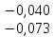),
Допуск Т= 33 мкм;
допускаемая погрешность измерения δ =8 мкм;
предельная погрешность измерения гладким микрометром Δ = 5 мкм.
Вывод: допустимо измерение вала Ø20e8 гладким микрометром.
Схема измерения приведена на рисунке 3.

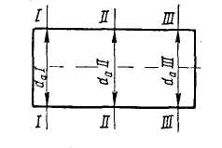
Рисунок 3 - Схема измерения

Подготовка к измерению
- Цилиндрическую поверхность элемента вала, которую необходимо измерить, тщательно протереть чистой тканью для удаления налипших остатков стружки, окалины и смазочно-охлаждающей жидкости.
- Протереть микрометр чистой тканью (особенно тщательно измерительные поверхности микровинта 3 и пятки 2). Проверить свободу стопора 4, плавность работы трещотки 8 ( рисунок 2) и легкость вращения микровинта в гайке и стебле.
- Проверить установку микровинта на «0». Для этого проверяемый микрометр взять за скобу левой рукой около пятки (рисунок 4) и, вращая микровинт за трещотку от себя, плавно подвести его торец к торцу пятки до соприкосновения торцов, пока трещотка не провернется 3-4 раза. В этом положении нулевой штрих шкалы барабана должен совпадать с продольным штрихом шкалы стебля, а срез барабана должен находиться над нулевым штрихом шкалы стебля (рисунок 4).Если такого совпадения нет, то микрометр установлен на «0» неточно и измерять им нельзя.
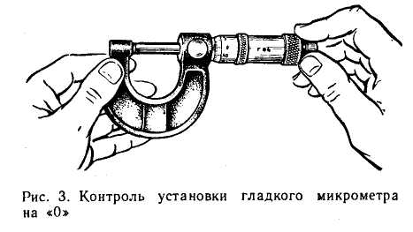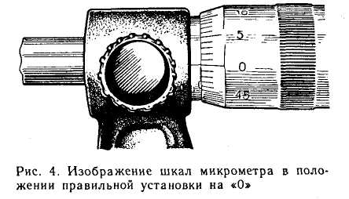
Рисунок 4
Установка микрометра на «0»:
- В положении плотного соприкосновения измерительных поверхностей микровинта и пятки закрепить стопором микровинт, вращая стопор по часовой стрелке до прочного зажатия (рисунок 5).
- Отделить барабан от микровинта, для этого охватить левой рукой барабан, а правой рукой – корпус трещотки и вращать его против часовой стрелки (на себя) до появления осевого люфта барабана на микровинте (рисунок 6).
Рисунок 5 Рисунок 6
- Совместить нулевой штрих шкалы барабана с продольным штрихом шкалы стебля, для этого скобу микрометра охватить левой рукой, как показано на рисунке 7, причем пальцами левой руки удерживать барабан в положении совпадения нулевых штрихов, а правой рукой вращать корпус трещотки по часовой стрелке до полного закрепления барабана на микровинте.
- Освободить стопор, вращая его против часовой стрелки.
- Проверить правильность выполненной установки микрометра на «0»; для этого отвести микровинт от пятки, вращая его против часовой стрелки на 3-4 оборота и плавным движением подвести микровинт к пятке, как было указано выше в п. 3.
- Если установка микрометра на «0» с первого раза не удалась, то ее повторяют заново до тех пор, пока не будет достигнута требуемая точность совпадения нулевых штрихов шкал.
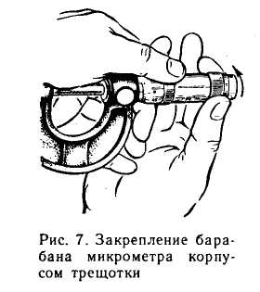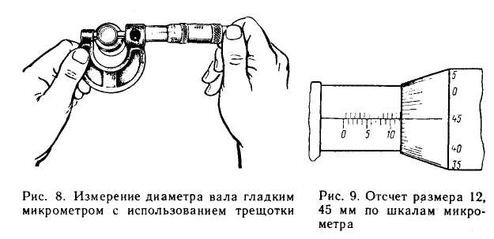
Измерение детали (диаметр вала)
- Отвести микровинт в исходное положение, для чего микрометр взять левой рукой за скобу около пятки, как показано на рисунке 3, а правой рукой вращать микровинт за трещотку против часовой стрелки (на себя) до появления из-под барабана на шкале стебля штриха, показывающего размер на 0,5 мм больше, чем величина номинального размера, заданного по чертежу измеряемой детали.
- Охватить измеряемыми поверхностями микровинта и пятки цилиндрическую поверхность измеряемого вала в диаметральном сечении, для этого:
-положить измеряемую деталь на стол перед собой, осью вала от себя;
-взять левой рукой микрометр за скобу около пятки, а правой рукой взять трещотку (рисунок 8) и наложить микрометр на деталь так, чтобы измеряемая поверхность вала оказалась на оси измерения (осью измерения считается общая ось микровинта и пятки микрометра) сечение ll–llпо схеме измерения;
-вращать пальцами правой руки трещотку от себя и подвести микровинт к поверхности вала до зажима ее между торцами микровинта и пятки настолько плотно, чтобы трещотка провернулась 2-3 раза.
При этом действии важно избежать перекоса детали относительно оси измерения, для чего нужно тщательно установить измеряемую поверхность относительно торцов микровинта и пятки.
- Снять показание микрометра: полная величина показания ℓ_{м} состоит из ℓ_{ст} – отсчета по шкале стебля и ℓ_{б} – отсчета по шкале барабана; ℓ_{ст} =12.0 мм, ℓ_{б} = 0,45 мм, т.к. число делений 45, а цена деления 0,01 мм (рисунок 9). Таким образом, полное показание микрометра на рисунке 9 равно ℓ_{м} =ℓ_{ст} + ℓ_{б} = 12,0 + 0,45 = 12,45 мм.
- Целесообразно эти действия повторить еще 2 раза в сечениях l-l и lll – lll, записывая каждое показание, снятое в результате каждой группы.
Годность измеряемого элемента вала устанавливают по полученным действительным размерам его диаметров и отклонениям формы его поверхности. Для этой цели, руководствуясь схемой измерения вала, выполняют измерения диаметров вала d_{A}l, d_{A}ll, d_{A}lll, d_{б}l,d_{б}ll, d_{б}lll. Результаты измерения каждого диаметра записывают в соответствующие графы отчетного бланка.
Обработка результатов измерения
По результатам измерения диаметров вала, записанным в отчете, учащиеся должны найти наибольший и наименьший диаметры вала и подсчитать величину каждого отклонения формы поверхности вала в отдельности в следующем порядке:
Овальность подсчитывается для каждого диаметрального сечения как величина полуразности диаметров.
Конусность подсчитывается как полуразность одинаково направленных диаметров, измеренных в сечениях, расположенных у разных торцов вала.
Бочкообразность или седлообразноасть подсчитывают как полуразность одинаково направленных диаметров, измеренных в сечениях, расположенных одно у торца, а другое в середине вала. Если диаметры в средних сечениях оказываются больше, чем у торцов, то отклонение формы называют бочкообразностью, а если у торцов диаметры больше, чем в середине, то называют седлообразностью.
Во всех случаях вычитается из большего диаметра меньший диаметр.
Определение годности измеренной детали
Деталь признается годной, если действительные размеры диаметров, измеренные во всех положениях, назначенных схемой измерения, не выходят за пределы наибольшего и наименьшего предельных размеров по чертежу детали и если величины отклонения формы, подсчитанные при обработке результатов измерения, не превышают величины допуска формы, указанного в чертеже. Если допуск формы на чертеже отдельно не указан, то за его величину берут допуск размера измеряемого элемента детали.

Задание:
  - Изучить методику измерения размеров детали гладким микрометром
  - Оформить отчет о работе
  - Письменно ответить на контрольные вопросы
Отчет о выполнении работы должен содержать:
- Название работы;
- Цель работы;
- Задание;
- Средство измерения, и его метрологические характеристики;
- Схема измерения (рисунок 3).

Контрольные вопросы:
  - С какой целью применяют микрометр?
  - Сколько шкал имеет микрометр?
  - Как установить микрометр на нуль? Зачем производят установку микрометра на нуль?
  - Дайте определения: овальность, конусообразность, бочкообразность, седлообразность.

Форма отчета.
- Сделать фото выполненной в тетради лабораторной работы
- Срок выполнения задания 14.04.2020г.
- Получатель отчета. Сделанные фото высылаем на электронную почту olga_galkina_2021@mail.ru
Обязательно укажите фамилию, группу, название дисциплины (Метрология).

